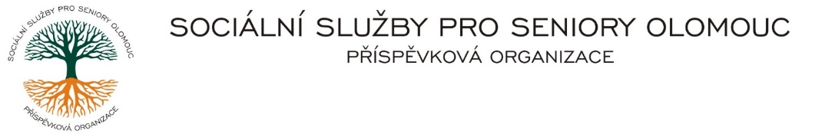
Zikova č. 618/14, Nové Sady, 779 00 Olomouc
IČ 75004259 * tel.: 585757061
E-mail: olomouc@sluzbyproseniory.cz * DS cn5k73h

Zápis v OR v oddílu Pr, vložka 770 u Krajského soudu v Ostravě

Obj. č. : PÚ /105/2023 Adam Němčák
Vyřizuje/: xxxxxx/585757076 malířství, lakýrnictví
E-mail: vedouciPU/sluzbyproseniory.cz Příčná 9
Web.str.: www.sluzbyproseniory.cz 751 02 Troubky
Bank. sp..: KB Olomouc,
č.ú.: xxxxxxxxxx
DIČ: CZ-750 042 59
NEJSME PLÁTCI DPH

Datum: 2.5.2023

Objednávka

- výmalba bytu xxx – sádrování, penetrace, malba bílá 2x
CHB

Předpokládaná cena xxxxxxx Kč.

Příkazce operace: Správce rozpočtu:

Akceptuji tuto objednávku:

